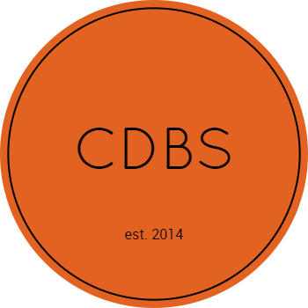Ihre Kunden-Nr: 0069  
Ihre Anfrage: 18.08.2014  
  
Bearbeiter: Josef Müller  
Tel Nr: 02252-24816  
Datum: 18.08.14

Erwin Rommel Straße 69,  
53892 Lingenstedt

Angebot-Nr. 06432  
  
Sehr geehrter Herr Lischewski,

wir bedanken uns für ihre Anfrage ihnen ein Angebot zu erstellen.  
Im Folgenden möchten wir ihnen unser Angebot für die von ihnen spezifizierten Anforderungen übermitteln.

Leistungsmerkmale  
Erfassung von Kundenstammdaten (Name, Wohnort etc. )  
Erfassung von Artikeldaten (Film Name, Preise etc.)  
Sortierfunktionen nach vordefinierten Kriterien (Jahr, Regisseur etc.)  
Ausleihfunktion für Filme

Die von uns verwendete Software ist frei verfügbare Software, daher behalten wir uns vor ihnen nur den Arbeitsaufwand zu berechnen.60 Mannstunden 1200€ \*

*\* Unsere Preise verstehen sich zuzüglich er gesetzlichen Mehrwertsteuer von 19%.*  
  
*Dieses Dokument wurde maschinell erstellt und ist somit ohne Unterschrift gültig.*

Mit freundlichen Grüßen  
  
Ihr CDBS Team